**<처음 오신 분 초진 설문 작성>**

성별에 따라 아래 QR 코드를 **휴대폰**으로 스캔해서 설문지에 응답 후 보내주시기 바랍니다. 더욱 빠르고 정확한 진료가 될 수 있습니다.

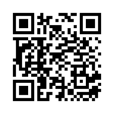

https://forms.gle/dNvBzQn77TaewbLY8

설문 작성완료 후 하단의 버튼을 눌러주세요.

**Submit**